COMUNE DI FERRARA
Città Patrimonio dell’Umanità
Assessorato ai Lavori Pubblici e Mobilità

 | SCHEDA INFORMATIVA
Titolo del progetto | LAVORI DI REALIZZAZIONE DELLA ROTATORIA CALDIROLO – intervento previsto nell’ambito delle opere per l’adeguamento dell’idrovia ferrarese.
Responsabile e Servizio  di riferimento | Responsabile del Procedimento: Ing. Enrico Pocaterra  Servizio Infrastrutture – Mobilità e traffico  Settore Opere Pubbliche e Mobilità
Localizzazione | Via Caldirolo intersezione con via Briosi e Colombarola - Ferrara
Obiettivi  dell’intervento | L’intervento è finalizzato al miglioramento della circolazione dei veicoli, ma porterà benefici anche in termini di impatto ambientale e sicurezza; maggior sicurezza sarà garantita dalla riduzione della velocità di percorrenza dei veicoli, dalla diminuzione dei punti di collisione, perciò riduzione dei sinistri stradali e soprattutto della loro gravità, dalla fluidità del traffico grazie all’eliminazione dei tempi morti, dalla possibilità per tutti i mezzi di invertire il senso di marcia;
Descrizione  dell’intervento | L’isola centrale avrà un diametro di 17 m, compresa una fascia pavimentata sormontabile di 2 m., le correnti di entrata e di uscita dalla rotatoria sono fisicamente separate mediante isole direzionali di forma triangolare; La corona giratoria sarà costituita da due corsie di marcia di larghezza pari a 4,50 m, una banchina interna pavimentata di 0,50 m e da banchine esterne pavimentate di larghezza minima di 0,50 m, per una larghezza totale della carreggiata anulare di 10,00 m. Per garantire una corretta percezione dell’intersezione anche durante le ore notturne, l’impianto di pubblica illuminazione sarà interamente ricostruito e prevede nuovi punti luce a led esterni al perimetro della nuova rotatoria; nel merito delle sistemazioni idrauliche si prevede di drenare le acque di piattaforma mediante una rete di raccolta costituita da nuove caditoie stradali in aggiunta a quelle già presenti ai margini delle carreggiate.  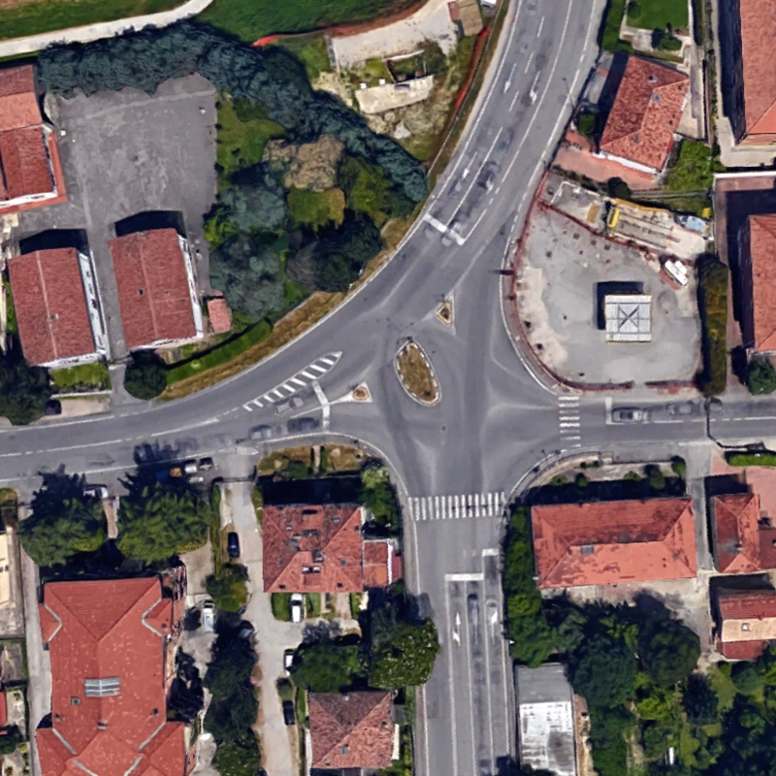  ( PRIMA )  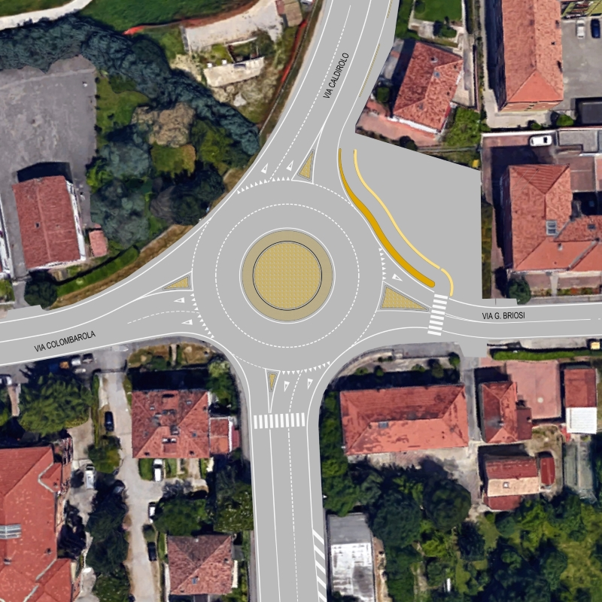  ( DOPO )
Dati contratto | Determina di aggiudicazione n.2016-2322 PG 2016-137568 del 01/12/2016  Ditta : ICT S.r.l. con sede in Trento (TN)  Tempo utile per eseguire i lavori: gg. 60
Stato di attuazione | Consegna/Inizio prevista il giorno 08/05/2017
  %
Stato dei lavori | Da consegnare
Finanziamento | Importo totale opera 500.000 Euro  Importo lavori di contratto 260.310,75 Euro
Tipologia di finanziamento  ed esecuzione | Avanzo di amministrazione vincolato applicato al bilancio di previsione 2016/2018 all’anno 2016.
Relazioni, elaborati grafici,  foto e/o altri documenti | Sul sito http://mappaopere.comune.fe.it è possibile consultare:  - Relazione tecnica  - Planimetria
Contatti | Servizio Infrastrutture Mobilità e Traffico (Comune di Ferrara)  Tel. 0532-418878 418879
 | Ultimo aggiornamento 28/04/2017

